**学习指南**

**文章梗概**

有一天，一个小商贩带着他的驴走在回家的路上。驴的身上背着几大口袋的盐。“噢！我的腿都走不动路了，这些盐太沉了，我觉得我都背都快断了！”驴的心中这样想着。在回家的必经之路，有一条小河。驴觉得在河中走路更加艰难，不小心跌进了河水中。等到他再次站起来的时候，沉重的包裹消失了，盐全部融化在了水里。“噢，不！我的盐啊！全都没有了！”主人很生气。“是啊！包裹变得好轻啊” 驴却暗自高兴。第二次小商贩再次带着这只驴去集市买东西，这次他们买的是海绵。后来又发生了什么事情呢？让我们来读一读吧！

**阅读任务**

第一次过河，请思考：

1. What was the donkey loaded?

2. How did the donkey feel about the load?

3. What did the donkey do when he crossed the stream?

4. What happened when they crossed the stream?

5. How did the donkey feel after they crossed the stream?

结合两次过河，请总结并对比：

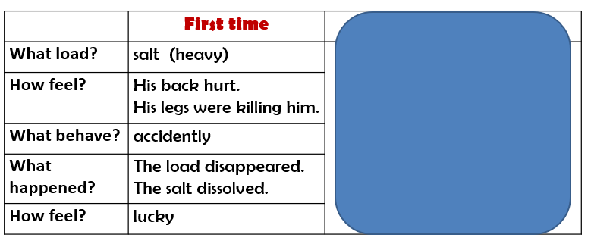

**原文**



